课后习题作业：
3-07 要发送的数据为1101011011。采用CRC的生成多项式是P（X）=X⁴+X+1。试求应
添加在数据后面的余数。数据在传输过程中最后一个1变成了0，问接收端能否发现？若
数据在传输过程中最后两个1都变成了0，问接收端能否发现？采用CRC检验后，数据链
路层的传输是否就变成了可靠的传输？
答：作二进制除法，11010110110000 模2除 10011 得余数1110 ，添加的检验序列是1110.
作二进制除法，两种错误均可发现
仅仅采用了CRC检验，缺重传机制，数据链路层的传输还不是可靠的传输。

3-08 要发送的数据为101110。采用CRC的生成多项式是P（X）=X³+1。试求应添加在
数据后面的余数。
答：作二进制除法，101110000模2除1001 添加在数据后面的余数是011

1001
1001
1001
1010
1001
1100
101011
1010
1001
011
3-09 一个PPP帧的数据部分（用十六进制写出）是7D 5E FE 27 7D 5D 7D 5D 65 7D
5E。试问真正的数据是什么（用十六进制写出）？
答：7D 5E FE 27 7D 5D 7D 5D 65 7D 5E
7E FE 27 7D 7D 65 7E

3-10 PPP协议使用同步传输技术传送比特串0110111111111100。试问经过零比特填
充后变成怎样的比特串？若接收端收到的PPP帧的数据部分是0001110111110111110110
，问删除发送端加入的零比特后变成怎样的比特串？
答：011011111 11111 00
0110111110 11111 0 00
0001110111110111110110
000111011111 11111 110

3-24 假定站点A和B在同一个10Mb/s以太网网段上。这两个站点之间的传播时延为225比特时间。现假定A开始发送一帧，并且在A发送结束之前B也发送一帧。如果A发送的是以太网所容许的最短的帧，那么A在检测到和B发生碰撞之前能否把自己的数据发送完毕？换言之，如果A在发送完毕之前并没有检测到碰撞，那么能否肯定A所发送的帧不会和B发送的帧发生碰撞？（提示：在计算时应当考虑到每一个以太网帧在发送到信道上时，在MAC帧前面还要增加若干字节的前同步码和帧定界符）
答：设在t=0时A开始发送，在t=（64+8）*8=576比特时间，A应当发送完毕。
t=225比特时间，B就检测出A的信号。只要B在t=224比特时间之前发送数据，A在发送完毕之前（2×225比特时间）就一定检测到碰撞；若2×225比特时间后没有检测到碰撞，就能够肯定以后也不会再发送碰撞了
∴如果A在发送完毕之前（即2×225比特时间）并没有检测到碰撞，那么就能够肯定A所发送的帧不会和B发送的帧发生碰撞（当然也不会和其他站点发生碰撞）。

3-25 在上题中的站点A和B在t=0时同时发送了数据帧。当t=225比特时间，A和B同时
检测到发生了碰撞，并且在t=225+48=273比特时间完成了干扰信号的传输。A和B在
CSMA/CD算法中选择不同的r值退避。假定A和B选择的随机数分别是r_{A}=0和r_{B}=1。试问A和B各在什么时间开始重传其数据帧？A重传的数据帧在什么时间到达B？A重传的数据会不会和B重传的数据再次发生碰撞？B会不会在预定的重传时间停止发送数据？
答：t=0时，A和B开始发送数据
T1=225比特时间,A和B都检测到碰撞（T）
T2= T1+48=273比特时间,A和B结束干扰信号的传输
干扰信号还会延续225比特时间，即在273+225=498时信号才会消失
T3= T2+T+r_{A}×争用期+96=273+225+0×512+96=594比特时间,A开始发送，无需等待
T4= T2+T+r_{B}×争用期=273+1×512=785比特时间，B检测信道。若空闲，则B计划在
T5=T4+96=785+96=881比特时间发送数据、否则再次退避。
∵A重传的数据在T3+225=594+225=819比特时间到达B；
B在T4时间检测到信道空闲，但在96比特时间内（即T5时间前）会发现有信号出现
∴B在预定的881比特时间前会停止发送，再次退避！

补充作业题：
- 已知循环冗余码的生成多项式G（X）= x⁵+x⁴+x+1，若接收方收到的码字为1010110001101，问传输中是否有差错？
解： G(x) = 1 1 0 0 1 1
1 1 0 0 0 1 0 0
G(x) →1 1 0 0 1 1 ) 1 0 1 0 1 1 0 0 0 1 1 0 1
1 1 0 0 1 1
1 1 0 0 0 0
1 1 0 0 1 1
0 0 0 1 1 0
0 0 0 0 0 0
0 0 1 1 0 0
0 0 0 0 0 0
0 1 1 0 0 1
0 0 0 0 0 0
1 1 0 0 1 1
1 1 0 0 1 1
0 0 0 0 0 0
0 0 0 0 0 0
0 0 0 0 0 1
0 0 0 0 0 0
0 0 0 0 1 ←R(x)
因为余数R(x)=00001 不为0，所以收到的信息不正确。

- 若10Mbps的CSMA/CD局域网的节点最大距离为2.5Km，信号在媒体中的传播速度为2×10⁸m/s，求该网的最短帧长。（方法参考习题3-20）
解：
2.5Km
2×10⁸m/s
=1.25×10⁻⁵s
最大距离2.5Km，单程传播时间为 t =

按照CSMA/CD工作，最小帧的发射时间不能小于2t
2t×10Mbps =2×1.25×10⁻⁵s ×10×10⁶ bps =250 bit
该网的最短帧是：

- 现有五个站分别连接在三个局域网上，并且用两个透明网桥连接起来，如下图所示。每一个网桥的两个端口号都标明在图上。在一开始，两个网桥中的转发表都是空的。以后有以下各站向其他的站发送了数据帧，即H1发送给H5，H3发送给H2，H4发送给H3，H2发送给H1。试将有关数据填写在下表中。（答案参考习题3-32）
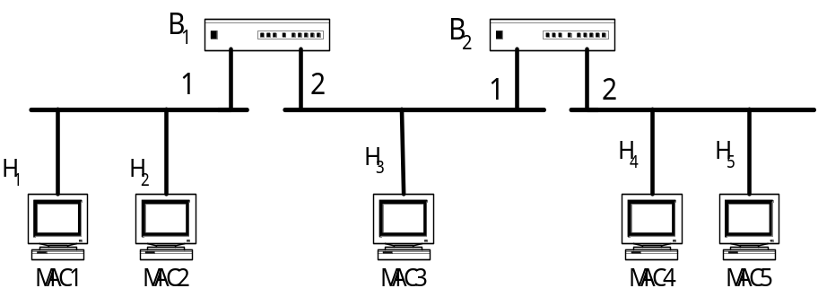

发送的帧 | 网桥1的转发表 |  | 网桥2的转发表 |  | 网桥1的处理  （转发？丢弃？登记？） | 网桥2的处理  （转发？丢弃？登记？）
发送的帧 | 站地址 | 端口 | 站地址 | 端口 | 网桥1的处理  （转发？丢弃？登记？） | 网桥2的处理  （转发？丢弃？登记？）
H1→H5 | MAC1 | 1 | MAC1 | 1 | 转发, 登记 | 转发, 登记
H3→H2 | MAC3 | 2 | MAC3 | 1 | 转发, 登记 | 转发, 登记
H4→H3 | MAC4 | 2 | MAC4 | 2 | 登记, 丢弃 | 转发, 登记
H2→H1 | MAC2 | 1 |  |  | 登记, 丢弃 | 接收不到此帧

4、某局域网采用CSMA/CD协议实现介质访问控制，数据传输率为100Mbps，主机甲和主机乙的距离为2Km，信号传播速度是200000Km/s，请回答下列问题，并给出计算过程。
（1）若主机甲和主机乙发送数据时发生冲突，则从开始发送数据时刻起，到两台主机均检测到冲突时刻为止，最短经过多长时间？最长经过多长时间？(假设主机甲和主机乙发送数据时，其它主机不发送数据)
解：当甲乙同时向对方发送数据时，两台主机均检测是最短经过多长时间：
2Km
=1×10⁻⁵s
最大距离2Km，单程传播时间为 t =
200000Km/s

按照CSMA/CD工作，最小帧的发射时间不能小于2t,当一方发送的数据马上要到达另一方时，另一方开始发是最长经过多长时间：
2t=2×1×10⁻⁵s =2×10⁻⁵ s

- 若网络不存在任何冲突与差错，主机甲总是以标准的最长以太数据帧(1518字节)向主机乙发送数据，主机乙每成功收到一个数据帧后，立即发送下一个数据帧，此时主机甲的有效数据传输速率是多少？(不考虑以太网帧的前导码)
解：
1518B
=12144×10⁻⁸s = 0.12144ms

t1 =
=
1518×8b
200000Km/s
t2 =
2Km
p =
=
发送一帧所需时间：
100Mbps
10×10⁷bps

=1×10⁻⁵s
=0.01ms
数据传播时间：

100Mbps×t1
=99.2Mbps

100Mbps×0.12144ms
有效的数据传输速率：
t1 + t2
0.12144ms+0.01ms

